CORPO DOCENTE

**CURSO DE SISTEMAS DE INFORMAÇÃO**

Alexandre Camárcio Ataíde

Esp. em Educação e Tecnologias Contemporâneas (UnB-DF)

Bacharel em Design (UnB-DF)

Professor a 10 anos no ensino superior,

Possui 18 anos de experiência como desenvolvedor de software e designer gráfico.

<https://lattes.cnpq.br/2825230693839310>



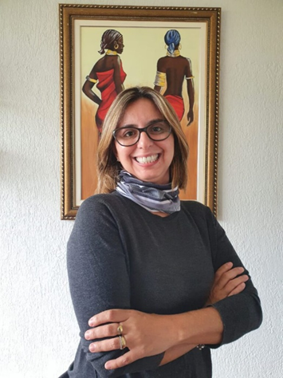

**Josyane Lannes Florenzano de Souza**

Mestre em Engenharia de Software – PUCRS/RS

Especialista em Sistemas de Informação nas Organizações – CESUPA/PA

Especialista em Mídias Digitais – Estácio/RJ

Graduação em Tecnologia em Processamento de Dados – CESUPA/PA

Aluna do Curso de Odontologia (4º semestre) – Estácio/DF

Professora universitária há 20 anos; pesquisador(a) sobre Modelagem de Sistemas Multiagentes; Recursos Digitais Pedagógicos no Ensino Superior, principalmente para o SURDO; TI e a saúde de quem tem DTM (Disfução Temporomandibular)

Coordenadora de Curso de Graduação na área de TI em outra instituição de ensino;

Autora dos artigos:

OLIVEIRA, G. C. ; DUARTE, L. M. ; SOUZA, J. L. F. . ANÁLISE DE REQUISITOS DE SISTEMAS: ESTUDO DE CASO NO SISTEMAS DE EMERGÊNCIA 911 DOS EUA. X Seminário de Pesquisa da Estácio, v. 10, p. 403-403, 2018.

FONTINELLE, L. ; ALVES, R. M. ; SOUZA, J. L. F. . Cultura Surda: Uma reflexão quanto à sua comunicação e sua língua no Ensino Superior. Congresso de Ciências da Comunicação na Região Nordeste, v. 40, p. 2020-1-2020-15, 2017.

Laboratório de Transformação Digital: Desenvolvendo app para auxiliar portadores de TEA na higienização BUCAL, 2021

http://lattes.cnpq.br/0278395131866960

Paulo César Rodrigues Borges

Doutor em 2003: Ciência da Informação (UnB/DF)

Doutor em 1997: Planejamento e Aplicações Militares para Engenheiros

Militares (ECEME-MD/RJ)

Mestre em 1993: Sistemas e Computação (IME/RJ)

Especialista:

Bacharel/Graduado:

Bel. em 2021: Administração (Resolução Normativa nr 547/CFA, de 31 Out

2018/DF).

Graduado em Engenharia em 1987: IME/RJ

- Oficial do Exército Engenheiro Militar (30 anos de serviço - reformado), assumiu diversos cargos como administrador público e chefe de missões técnicas: 1)

Chefe da Seção de Expedição para a Demarcação de Áreas Indígenas do Alto

rio Negro (AM), 2) Representou do Ministério da Defesa em vários órgãos do

Governo para assessoria no país ou no exterior (Espanha e Canadá), 3)

Contratado como engenheiro de sistemas do Centro de Estudos e Sistemas

Avançados do Recife (CESAR), no projeto BBF (Brigada Braço Forte), para

produzir soluções de Comando e Controle (C2) para os eventos desportivos da

Copa das Confederações de 2013, Copa do Mundo de 2014 e Olimpíadas de

2016.

- Professor universitário há 30 anos, em disciplinas de graduação das Ciências

Sociais Aplicadas em diversas IES de graduação e pós-graduação lato sensu do DF, GO e MG.

-Professor do Centro Universitário Processus

- Pesquisador credenciado no CNPq em dois grupos: R.E.G.I.I.M.E.N.T.O.

**Prêmios e títulos mais relevantes recebidos:**

- Prêmio Missão Cartográfica Austríaca, Diretoria de Serviço Geográfico do

Exército **1993**

**Produções acadêmicas**

- **BORGES, P. C. R.**; PAULA, A.C.B.O. ; COSTA, A.R. ; ALVES, T.W. . PROTÓTIPO DE

UM SISTEMA ESPECIALISTA PARA CLASSIFICAR O NÍVEL DE COMPETITIVIDADE

DE UMA MICROEMPRESA DE SERVIÇOS. REVISTA INTELIGÊNCIA COMPETITIVA,

v. 10, p. 36-59, 2020 **(ARTIGO)**

**- BORGES, P. C. R.**; VITOLA, L. O. ; SEABRA, S. ; RODRIGUES, V. A. . AS

TECNOLOGIAS DA INFORMAÇÃO E COMUNICAÇÃO (TICS) COMO FATOR

DECISIVO NA GESTÃO DE RISCOS DE NEGÓCIOS EMPRESARIAIS NO SÉCULO

XXI. 1. **(LIVRO)**

**- BORGES, P. C. R.**. O Tempo e a Sociedade da Informação. In: Cláudio Gottschalg

Duque; Paulo César Rodrigues Borges. (Org.). Ciência da Informação Estudos e

Práticas. 1ed.Brasília: Thesaurus Editora de Brasília Ltda, 2016, v. 3, p. 117-142.

**(LIVRO - CAPÍTULO)**

**- BORGES, P. C. R.**; ALVES, T.W. ; COSTA, A.R. ; PAULA, A.C.B.O. . BASE DE

CONHECIMENTO PARA AVALIAR COMPETITIVIDADE DE MICROEMPRESA. 2019.

**(SOFTWARE)**

***link* do currículo Lattes**: <http://lattes.cnpq.br/4275937790613243>

**Obs:** link do ORCID como publicador <https://orcid.org/0000-0002-7398-7905>

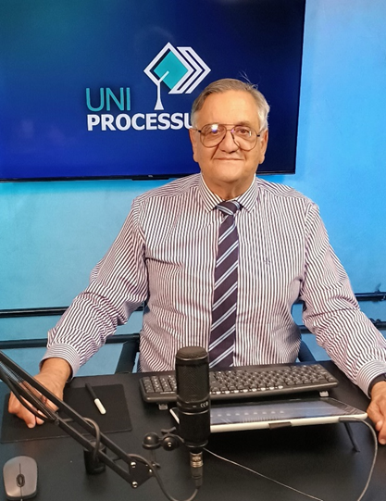

Roberto Avila Paldês

Roberto Avila Paldês

Mestre em Educação (Internet no Ensino Superior) – UCB/DF.

MBA em Gestão Pública – CEUB/DF.

Especialista em Análise e Desenvolvimento de Sistemas – CEP/MD

Tecnólogo em Análise e Desenvolvimento de Sistemas – UCB/DF

Bacharel em Ciências Militares – AMAN/RJ

Professor do Ensino Superior há mais de 30 anos; experiência de mais de 10 anos na Tecnologia da Informação do governo federal; Coordenador de cursos de Pós-Graduação; coordenador do grupo de pesquisa “Rede de Requisitos”

Coautor dos livros: Engenharia de Requisitos: um enfoque prático na construção de software orientado ao negócio; Ensino Superior com Metodologias Ativas: na prática com se faz; Relação Pedagógica na aula da educação superior.

Laureado com a Medalha do Pacificador, Medalha da Organização das Nações Unidas. Medalha do Mérito Amazônico

Currículo Lattes: <http://lattes.cnpq.br/0464191770045460>

Sandro Luis Costa Pina

Mestre em Linguística Aplicada – UnB/ DF

Licenciado em Letras – UnB/DF.

Professor Universitário há 21 anos;

Professor da SEEDF há 29 anos, com experiência em todos os níveis de ensino desde a educação básica até o ensino superior.

Coordenador de Curso de Pós-graduação em Linguística Aplicada. Coordenador Geral de Pós-graduação.

Coordenador de Curso de Idiomas.

Publicação mais recente: Boas práticas acadêmicas: experiências que deram certo em sala de aula. Editora –UniProcessus 2023

Endereço para acessar este CV: <http://lattes.cnpq.br/0923017428675248>

Tiago Miranda Marques

Mestre em Arquitetura da Informação – UnB/DF.

Bacharel em Ciência da Computação – UnB/DF.

Professor Universitário há 16 anos; Atua em Tecnologia da Informação há 24 anos; Servidor Público Federal há 18 anos; Através do portal gov.br/gestão de conteúdo, realiza a capacitação de servidores federais de todo o Brasil na criação dos sites de suas instituições.

Endereço para acessar este CV: http://lattes.cnpq.br/0400501838523885

Wilson Amaral Martins

Doutorando em Ciências da Computação - UNB

Mestre em Educação - USP

Especialista em Gestão da Tecnologia da Informação - UNB

Bacharel em Administração de Empresas e Ciências da Coputação - UNB

Professor universitário há 20 anos, pesquisador sobre tecnologias da educação

Engenheiro de Software no Serviço Federal de Processamento de Dados há 20 anos, atuando na área de desenvolvimento de software e inteligência artificial

link do currículo Lattes: http://lattes.cnpq.br/3669809871797433

Wilson de Oliveira

Wilson de Oliveira

Mestre em Matemática – UnB/DF

Licenciado em Matemática – UEM/PR

Professor Universitário há 27 anos

Autor do livro: Matemática Para Concursos

Endereço para acessar este CV: <http://lattes.cnpq.br/6941986015677447.>